Министерство связи и массовых коммуникаций Российской Федерации (Минкомсвязь РФ)  
Федеральное государственное образовательное бюджетное учреждение высшего профессионального образования  
"Сибирский государственный университет телекоммуникаций и информатики" (ФГОБУ ВПО "СибГУТИ")

*Кафедра вычислительных систем*

Лабораторная работа № 4

по теме " *Исследование полупроводниковых диодов*"

**Выполнил:** студент группы *ИП-513*

*Майоров С.А.*

**Проверил:** ассистент кафедры ВС

*Андреев С.В*.

Новосибирск  
2016

**Цели работы:**

• Исследовать ВАХ диодов в прямом включении.

• Исследовать ВАХ диода при обратном включении.

• Исследовать вольтамперную характеристику стабилитрона при обратном включении.

• Исследовать однополупериодный выпрямитель.

**Ход выполнения лабораторной работы**

**1. Исследование вольтамперных характеристик (ВАХ) диодов в прямом включении**

1.1. С помощью соединительных проводников собрана схема для исследования ВАХ диодов в прямом включении (рисунок 1).

1.2. Установлен диапазон регулирования источника Е1 0..1 В. Выбран на графике по вертикальной оси mА1, диапазон 0..10 мА. Выбран на графике по горизонтальной оси V1, диапазон 0..1 В.

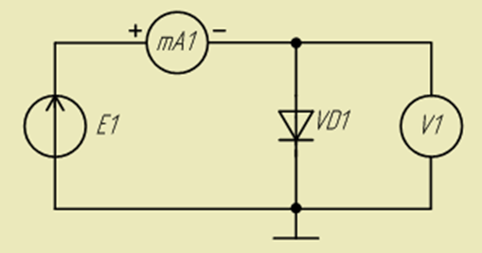

Рисунок 1.

1.3. Сняты ВАХ германиевого и кремниевого диодов при прямом включении.

[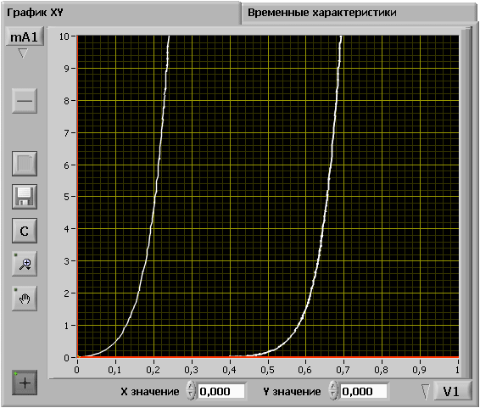](http://www.labfor.ru/sites/default/files/img/guidance/leso3_metod/1.1_hq.png)

Рисунок 2. ВАХ кремниевого и германиевого диодов.

**2. Исследование вольтамперных характеристик (ВАХ) диодов в обратном включении**

2.1. С помощью соединительных проводников собрана схема для исследования ВАХ диодов в обратном включении (рисунок 3).

2.2. Установлен диапазон регулирования источника Е1 -10..0 В. Выбран на графике по вертикальной оси mА1, диапазон -0.1..0 мА. Выбран на графике по горизонтальной оси V1, диапазон 10..0 В.

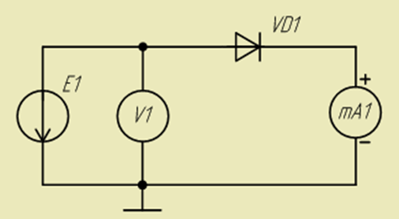

Рисунок 3.

2.3. Сняты ВАХ германиевого диода в обратном включении при комнатной и повышенной температурах.

[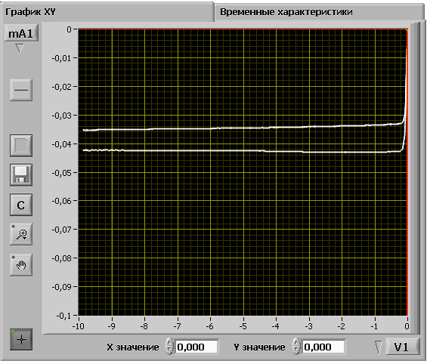](http://www.labfor.ru/sites/default/files/img/guidance/leso3_metod/1.1_hq.png)

Рисунок 4. ВАХ диода в обратном включении.

**3. Исследование вольтамперной характеристики (ВАХ) стабилитрона в обратном включении**

3.1. С помощью соединительных проводников собрана схема для исследования ВАХ диодов в обратном включении (рисунок 3).

3.2. Установлен диапазон регулирования источника Е1 -10..0 В. Выбран на графике по вертикальной оси mА1, диапазон -10..0 мА. Выбран на графике по горизонтальной оси V1, диапазон 10..0 В.

3.3 Снята ВАХ стабилитрона при обратном включении.

[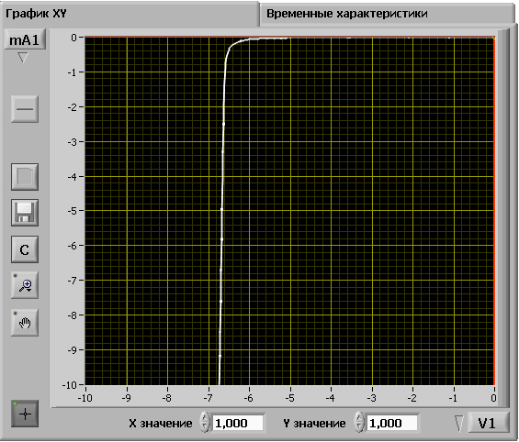](http://www.labfor.ru/sites/default/files/img/guidance/leso3_metod/1.1_hq.png)

Рисунок 5. ВАХ диода в обратном включении.

**4. Исследование однополупериодный выпрямитель**

4.1. С помощью соединительных проводников собрана схема для исследования однополупериодного выпрямителя (рисунок 6).

4.2. Графопостроитель установлен в режим временных характеристик. Для верхнего графика выбран прибор V1, а для нижнего V2. Установлен диапазон -10..10 В. установлена амплитуда источника E1, постоянная составляющая 0 В.

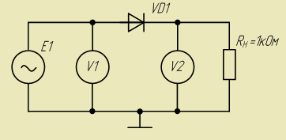

Рисунок 6.

4.3. Снята осциллограмма выпрямителя в прямой и обратной полярности.

[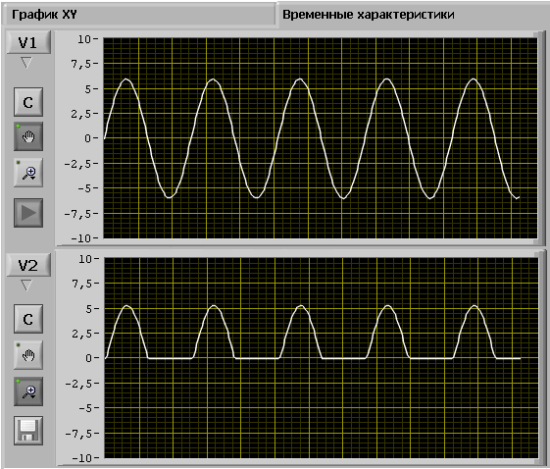](http://www.labfor.ru/sites/default/files/img/guidance/leso3_metod/1.4_hq.png)

Рисунок 7. Осциллограмма выпрямителя. Прямая полярность диода.

[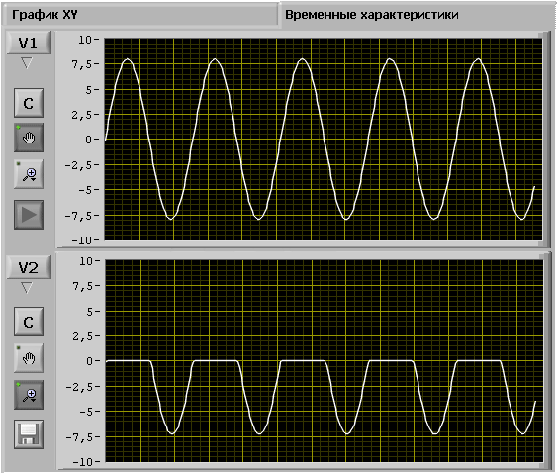](http://www.labfor.ru/sites/default/files/img/guidance/leso3_metod/1.5_hq.png)

Рисунок 8. Осциллограмма выпрямителя. Обратная полярность диода.

**5. Построить графики характеристик исследуемых диодов**

5.1. *По графикам пунктов* ***1.*** *и* ***2.*** *определить прямое и обратное дифференциальные сопротивления и сопротивление постоянному току диодов в заданных рабочих точках.*

Дифференциальное сопротивление определяется как:

http://dssp.petrsu.ru/book/chapter4/imgs/content/f4003.gif

Сопротивление по постоянному току RD определяется как отношение приложенного напряжения VG к протекающему току I через диод:

http://dssp.petrsu.ru/book/chapter4/imgs/content/f4004.gif

Прямое включение.

Возьмем постоянное ∆U = 0.05 В:

rD1 = 0.05/(0.1*10-3) = 500 Ом RD1 = 0.05/(0.1*10-3) = 500 Ом

rD2 = 0.05/(0.4*10-3) = 125 Ом RD2 = 0.1/(0.5*10-3) = 200 Ом

rD3 = 0.05/(1.1*10-3) = 45 Ом RD3 = 0.15/(1.6*10-3) = 94 Ом

rD4 = 0.05/(3*10-3) = 17 Ом RD4 = 0.2/(4.6*10-3) = 43 Ом

rD5 = 0.05/(5.5*10-3) = 9 Ом RD5 = 0.25/(10.1*10-3) = 25 Ом

При обратном включении ∆I стремится к 0: r и R стремятся к бесконечности.

5.2. *Построить график зависимости дифференциального сопротивления от напряжения на диоде.*

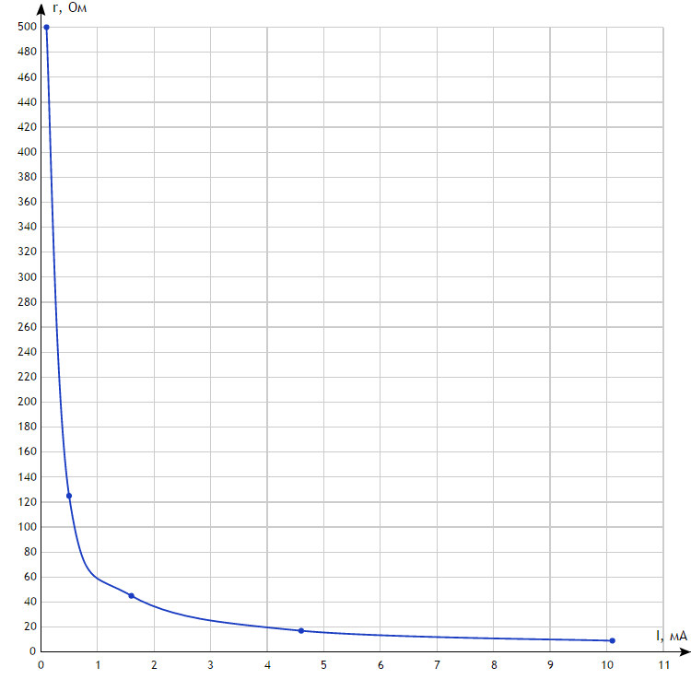

5.3. *На графике пункта* ***3.*** *определить напряжение стабилизации исследуемого стабилитрона. Определить дифференциальное сопротивление стабилитрона в заданной рабочей точке.*

rDст = ∆Uст/∆Iст в точке с заданным током стабилизации. Соответственно:

Uст = 6.6 В Iст = 0.6 мА ∆Uст = 0.2В ∆Iст = 9.4 мА rDст = 0.2/(9.4*10-3) = 21 Ом

**Контрольные вопросы:**

1. Чем отличаются характеристики диодов изготовленных из различных материалов?

2. Как и почему влияет температура на ВАХ диода?

3. Как влияет полярность включения диода на выходное напряжение выпрямителя?

**Вывод:**

В ходе работы, с помощью учебного лабораторного стенда LESO3, были исследованы вольтамперные характеристики (ВАХ) полупроводниковых диодов различных типов. Исследована работа однополупериодного выпрямителя.

Сделаны выводы о влиянии материала (у кремниевого диода выше амплитуда выходного напряжения, чем у германиевого) и температуры (у нагретого диода выше амплитуда пропускаемого тока) диода на его характеристики.

Также было изучено, что выходное напряжение выпрямителя меньше по амплитуде, чем входное.